Воспитатель
Феоктистова Любовь Викторовна

Консультация для родителей
«Формирование основ экологической культуры и бережного отношения к окружающему миру»
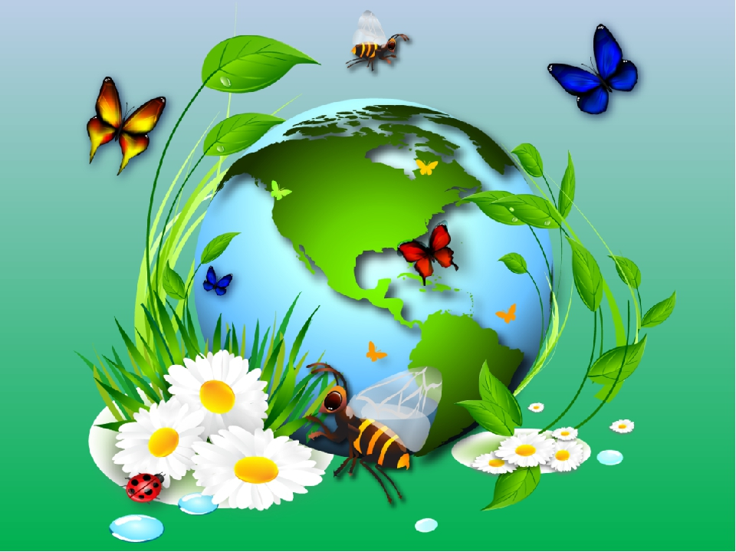
На этапе дошкольного детства ребенок получает эмоциональные впечатления о природе, накапливает представления о разных формах жизни, т. е. у него формируются первоосновы экологического мышления, сознания, закладываются начальные элементы экологической культуры. Но происходит это только при одном условии: если взрослые, воспитывающие ребенка, сами обладают экологической культурой – понимают общие для всех людей проблемы и беспокоятся по их поводу, показывают маленькому человеку прекрасный мир природы, помогают наладить взаимоотношения с ним. Влияние природы на ребенка огромно: она встречает малыша морем звуков и запахов, тайнами и загадками, заставляет остановиться, присмотреться, задуматься. Красота окружающего мира рождает чувство привязанности к тому месту, где родился и живешь, и, в конечном счете, любовь к родине.
Начальные экологические представления становятся регулятором поведения детей в природе, помогают предусмотреть возможные негативные последствия неправильных действий – бездушного отношения к растениям и животным, загрязнению объектов неживой природы. На прогулке, в природе мы, к сожалению, часто видим поврежденные деревья, кусты, вытоптанную траву, погибших животных.
Экологическое воспитание детей дошкольного возраста предполагает: - воспитание гуманного отношения к природе (нравственное отношение) ; - формирование системы экологических знаний и представлений (интеллектуальное развитие) ; - развитие эстетических чувств (умения увидеть красоту природы, восхититься ею, желания сохранить ее) ; - участие детей в посильной для них деятельности по уходу за растениями и животными, по охране и защите природы) . Экологическое воспитание дошкольников следует рассматривать, прежде всего, как нравственное воспитание, ибо в основе отношения человека к окружающему его миру природы должны лежать гуманные чувства, т. е. осознание ценности любого проявления жизни, стремление защитить и сберечь природу и т. д.
Малыши, как известно, проявляют повышенный интерес к окружающей среде. Но из - за отсутствия целенаправленной и единой работы детских садов, семьи и общественности у многих 6 - летних и даже 5 - летних детей формируется негативное отношение к некоторым ее объектам - в большинстве своем к насекомым и земноводным, что приводит к неправильным действиям детей. Они считают их «вредными», ненужными, не понимая их значения ни для человека, ни для окружающей среды.
Очень важно показать детям, что по отношению к природе они занимают позиции более сильной стороны и поэтому должны ей покровительствовать, должны ее беречь и заботиться о ней, а также уметь замечать действия других людей, сверстников и взрослых, давать им соответствующую нравственную оценку и по мере своих сил и возможностей противостоять действиям .Важно помнить о том, что зачастую небрежное, а порой и жестокое отношение детей к природе объясняется отсутствием у них необходимых знаний, а значит , воспитание сопереживания и сострадания происходит в неразрывном единстве с формированием системы доступных знаний. Разумеется, одних знаний не достаточно для формирования у детей гуманного отношения к природе – необходимо включать их в посильную для их возраста практическую деятельность – создать условия для полноценного общения детей с живой природой. А создание и поддерживание положительного эмоционального состояния детей (радость от выполненной работы, удостоенной похвалы воспитателя или родителя расцветший цветок, выздоровевший щенок) способствует дальнейшему развитию чувств сострадания и сопереживания. Активное гуманное отношение к природе поддерживается и укрепляется и при формировании у детей осознания эстетической ценности объектов природы, их непреходящей красоты, вот почему воспитание эстетических чувств является одним из необходимых условий экологического воспитания, включающего в себя любовь к природе. Так же необходимо обращать внимание детей на красоту природы, учить наблюдать за состоянием растений и поведением животных, получая от этого удовольствие и замечая красоту жизни.
Задача родителей – подвести детей к пониманию того, что мы вместе, и каждый из нас в отдельности в ответе за Землю, и каждый может сохранять и приумножать ее красоту.
Запомните правила!

Правила природы
- Находясь в природе, нельзя срывать растения для букетов. Букеты можно составлять из тех растений, выращенные человеком.
- Собирать лекарственные растения можно только в тех местах, где их много.
- Охранять надо не только редкие. ю но и другие, даже самые обычные растения.
- Нельзя подходить близко к гнездам птиц. По твоим следам гнезда могут отыскать и разорить хищники. Если случайно окажешься возле гнезда, не прикасайся к нему, сразу уходи. Иначе птицы – родители могут совсем покинуть гнездо.
- Если у тебя есть собака, не бери ее с собой в лес. Она легко может поймать нелетающих птенцов и беспомощных зверей.
- Не лови и не уноси домой здоровых птенцов птиц и детенышей зверей. В природе о них позаботятся взрослые животные.
- Не забывайте о том, что растения дают убежище животным. Оберегайте травы, кусты, деревья, вы помогаете зверям, птицам, насекомым, которые укрываются в их зарослях.
Сейчас мы предлагаем вам, уважаемые родители послушать экологические стихотворения, которые приготовили ваши дети:

Стихи об экологии
Маша: Чтобы цветы в лесу цвели,
Всю весну и лето
Мы не будем собирать
Их больших букетов.
Если птенчик из гнезда
Выпорхнул до срока,
Мы поможем, не беда,
Не трещи, сорока.
Хоть и вредный мухомор,
Мы его не тронем.
Вдруг понадобиться он
Жителю лесному.
Коля: Хрупкий домик муравья
Надо тоже охранять.
Обязательно он должен
За заборчиком стоять.
Зайчика и ежика –
Жителей лесных
Лучше вы не трогайте!
Охраняйте их!
Давайте, дошколята,
Природу охранять!
О ней ни на минуту
Не надо забывать.
Ведь цветы, леса, поля и речки
Это все для нас навечно!
О загрязнении
Вероника: Есть в природе равновесие,
Нарушать его нельзя. В жизни это очень важно
Для тебя и для меня.
Что бы было равновесие
Надо с вами, нам, друзья
Не выбрасывать отходы
И не загрязнять моря.
Меньше ездить на машинах
И пускать из фабрик дым,
Чтоб не летали в атмосфере
И не делали нам дыр.
Богдан: Меньше фантиков, бумажек
Ты на улицу бросай!
Тренируй в себе, ты, ловкость:
Точно в урну попадай!
А когда захочешь кинуть
Ты бумажку не в корзину,
Ты подумай о природе –
Нам еще здесь жить как вроде!
Все-все На свете, на свете нужны!
И мошки не меньше нужны, чем слоны.
Нельзя обойтись без чудовищ нелепых,
И даже без хищников, злых и свирепых!
Саша: Нужны все на свете!
Нужно все подряд –
Кто делает мед, и кто делает яд.
Плохие дела у кошки без мышки,
У мышки без кошки
Не лучшие делишки.
Да! Если мы с кем-то не очень дружны,
Мы все-таки очень друг другу нужны!

Экология земли
Посмотрите с чувством люди
Что с планетой нашей будет
Об асфальт, сжигая шины
Газом кашляют машины
Сколько гари, сколько дыма
Просто невообразимо
Печи, фабрики, заводы
Катера и теплоходы
Выдыхают серый газ
Посчитайте, сколько в час?
Экология в упадке
Слой озонный слишком шаткий
Ну, когда же мы поймем?
Это дом, мы в нем живем
Землю мы считаем раем
Сами же и отравляем
Мусора завалы, груды
Впрочем, урны есть повсюду
На лицо, накинув тень
В урну бросить мусор лень
«лучше использованный товар
Бросить здесь на тротуар
В парках, скверах, и аллеях
Кучи мусора белеют
И признаться, стыдно даже
Словно свалка наши пляжи
В космос сорок лет летаем
И его мы засоряем
Ну, когда придет сознанье
В уважении мироздания?
Двадцать первый ныне век
Будь умнее ЧЕЛОВЕК!

